Broj: 04/1-309/21-2022
Podgorica, 07.06.2021.godine

Instrukcija za zdravstveni pregled listova celera Apium graveolens L.

Lisnato povrće celer (A. graveolens) nalazi se na Listi V.B bilja i biljnih proizvoda kojim se mogu prenijeti štetni organizmi značajni za čitavu teritoriju Crne Gore, koje mora pratiti fitosertifikat i koji podliježu obaveznom fitosanitarnom pregledu prilikom uvoza.
Fitosanitarnim pregledom se potvrđuje da je bilje A. graveolens slobodno od regulisanih karantinski štetnih organizama, ali i od drugih štetnih organizama bilja.
Karantinski štetni organizmi koji se mogu unijeti u Crnu Goru lišćem celera su:

- Liriomyza sativae (Blanchard)
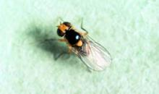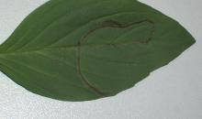
https://gd.eppo.int https://gd.eppo.int

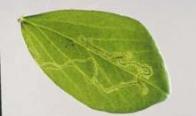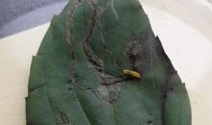
https://gd.eppo.int https://gd.eppo.int

- Amauromyza maculosa (Malloch)
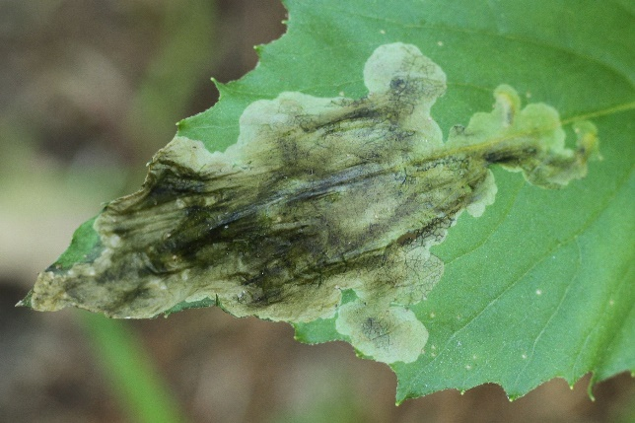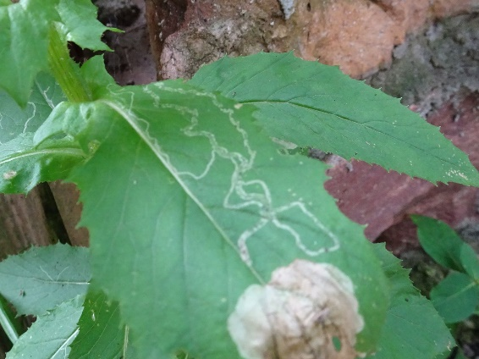
https://api.gbif.org/v1/image https://api.gbif.org/v1/image

- Liriomyza trifolii (Burgess) 8.
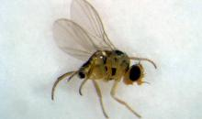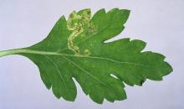
https://gd.eppo.int https://gd.eppo.int

- Liriomyza huidobrensis (Blanchard)
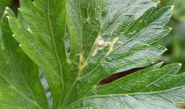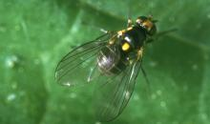
https://gd.eppo.int https://gd.eppo.int

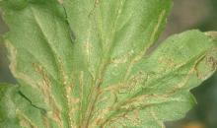
https://gd.eppo.int

Muve lisni mineri L. sativae, L. trifolii, L. huidobrensis i A. maculosa su polifagne insekti koji pričinjavaju štete na lišću velikog broja vrsta. Najveće štete pričinjavaju larve koje prave karakteristične hodnike („mine“) u mezofilu listova, a ishranom ženki i polaganjem jaja nastaju bijele pjege. Posljedice napada muva u proizvodnji su sušenje i otpadanje listova, a kod mladih biljaka može doći do propadanja cijele biljke. Razvijaju više generacija godišnje, koje se preklapaju, larve su zaštićene u “minama” pa je suzbijanje veoma teško.

- Virus bronzavosti paradajza/ Tomato spotted wilt virus/ TSWV
Simptomi infekcije: prstenaste pjege (žuti ili tamnosmeđi nekrotični prstenovi) ili druge linijske šare, crne pruge na peteljkama i stablu, nekrotične pjege na lišću.
Vektori virusa su tripsi, pa ako se uoče simptomi virusne infekcije treba obratiti pažnju na prisustvo tripsa.
Zdravstveni pregled radi utvrđivanja prisustva navedenih karantinski štetnih organizama:
- Pregled započeti utvrđivanjem opšteg zdravstvenog stanja bilja.
- Treba provjeriti transportno sredstvo i ambalažu na prisustvo živih ili mrtvih insekata.
- Potom treba utvrditi veličinu uzorka za koji će biti podvrgnut detaljnom vizuelnom pregledu, uzimajući u obzir standard ISPM 31.
Kada je u pitanju jedinica uzorka (kutija, vreća, jedinica mase), sve jedinice moraju imati jednake šanse da budu odabrane za inspekciju, bez obzira da li se nalaze u sredini kontejnera/kamiona ili u blizini otvora. Broj jedinica koje treba pregledati zavisi od veličine partije/lota.
Broj jedinica pakovanja | Broj jedinica pakovanja koje treba pregledati
do 100 | 2
101-500 | 3
501-1000 | 4
1001-2000 | 5

U slučaju da je rezultat vizuelnog pregleda uočavanje simptoma odnosno prisustva štetnog organizma, uzorak se pakuje, označi na propisan način i šalje u ovlašćenu laboratoriju radi identifikacije vrste. Pošiljka/lot se zadržava na mjestu unošenja ili u carinskom skladištu do prispijeća rezultata laboratorijske analize.

D I R E K T O R I C A

Vesna Daković

